Želiv 320, PSČ 394 44, IČ 00249483, e-mail: ouzeliv@obeczeliv.cz
tel. 565 581 164

Záměr č. 10/2026

Obec Želiv v souladu s ustanovením § 39 zák. č. 128/2000 Sb., zákona o obcích ve znění pozdějších předpisů,

zveřejňuje záměr
prodat část pozemku parc. č. 693/1,
v k. ú. Brtná, o celkové výměře cca 10 m².

Příloha:
grafické znázornění

V Želivě 27. 07. 2026 Miroslav Buňata v. r.
starosta

Vyvěšeno na úřední desce dne: 27. 07. 2026 Sejmuto dne:
Zveřejněno též způsobem umožňující dálkový přístup na elektronické úřední desce
dne 27. 7. 2026.

Želiv 320, PSČ 394 44, IČ 00249483, e-mail: ouzeliv@obeczeliv.cz
tel. 565 581 164

Příloha:
grafické znázornění k záměru č. 10/2026
část pozemku parc. č. 693/1 v k. ú. Brtná,
o výměře cca 10 m²
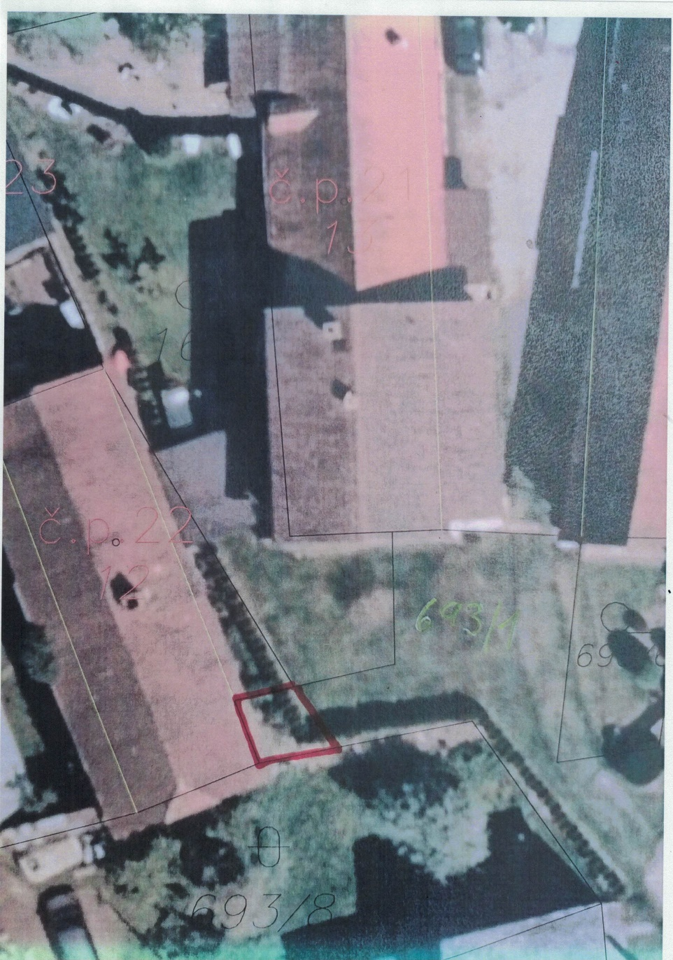

Vyvěšeno dne: 27. 7. 2026

